Setting pada Komputer Server (Tempat dimana printer diinstalkan)
- Install Driver Printer pada Komputer Server.
- Klik Start > Device and Printers
- Klik kanan pada printer yang akan di share
- Pilih “Printer Properties”
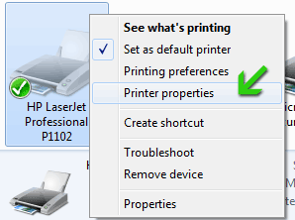
- Pilih tab “Sharing” dan Centang pada opsi “Share this printer”
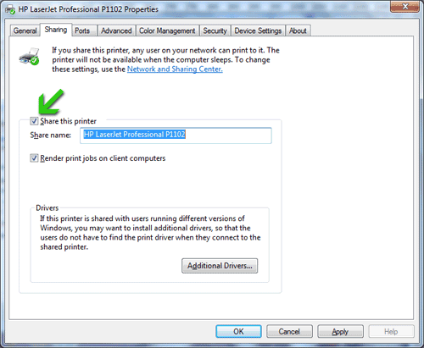
- Lalu tekan Tombol OK.
Setting pada Komputer Client
- Untuk melakukan instalasi printer pada komputer client, pastikan langkah diatas sudah dilakukan dengan benar. Dan juga pastikan printer sudah dalam keadaan “ON”.
- Kemudian klik Start > Device and Printers
- Pada jendela Device and Printers, klik “Add a printer” dimenu bagian atas.
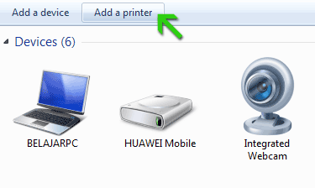
- Pilih Add network, wireless, or Bluetooth printer, lalu klik Next.
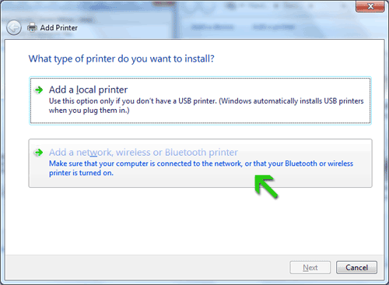
- Tunggu sampai daftar printer muncul dalam jendela pencarian. Jika sudah pilih salah satu dari printer yang ingin diinstallkan.
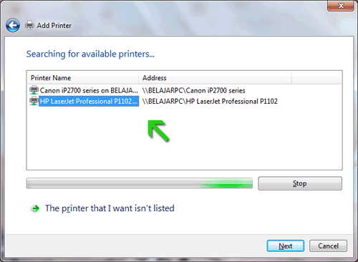
- Langkah berikutnya, Klik “Next”, Lakukan Print Test Page, jika tidak perlu, klik “Next” saja dan “Finish”.
Selesai Sudah Cara Melakukan Sharing Printer pada Windows 7.
Read more: Cara Melakukan Sharing Printer pada Windows 7 | Belajar Komputer - Tutorial Teknisi Komputer - Download CD Interaktif
Under Creative Commons License: Attribution Share Alike

